- Pred začatím montáže si podrobne preštudujte tento montážny návod. V prípade nejasností kontaktujte výrobcu alebo vášho predajcu. Ďalšie informácie nájdete na www.woodplastic.eu

Dôležité informácie o produkte
- Obkladový profil Terafest® je vyrobený z kompozitného materiálu, ktorý sa skladá z drevnej múčky a HDPE. Je určený napríklad na vytváranie obkladov stien prístreškov alebo garáží, prípadne prevetrávaných fasádnych konštrukcií upevnených na drevený alebo kovový podkladný rošt.
- Kompozitné drevo nie je konštrukčným materiálom, preto ho nemožno použiť na nosnú konštrukciu. Ak inštalujete na obklad ďalšie príslušenstvo (napr. osvetlenie, odkvapové zvody a pod.), nesmie byť kotvené iba k obkladovým profilom.
- Obkladové profily Terafest® skladujte pred inštaláciou na suchej, rovnej a vetranej ploche tak, aby bola pohľadová (brúsená) strana profilu chránená pred slnečným žiarením a nedošlo k nerovnomernému vyzrievaniu farby.
- Povrch obkladových profilov Terafest® neošetrujte moridlami, farbami, lakmi, vosky, olejmi ani ďalšími podobnými prípravkami, ktoré nie sú odporúčané výrobcom. Pri čistení sa vyhnite použitiu rozpúšťadiel a riedidiel!
- Produkty Terafest® sú určené predovšetkým na vonkajšie použitie. Pôsobenie slnečného žiarenia a dažďa uľahčuje ich údržbu, ich prípadné použitie v interiéri konzultujte s dodávateľom. Pri čiastočne zastrešených obkladoch môže vďaka nerovnomernému pôsobeniu dažďa dochádzať k vzniku prachových vodných škvŕn, ktoré však nemajú vplyv na funkčnosť obkladu.
- Vplyvom teploty dochádza u obkladových profilov a líšt Terafest® k objemovým zmenám (naťahovanie a zmršťovanie). Dodržujte preto predpísané dilatačné medzery.
- Jedná sa o prírodný produkt, pri ktorom môže dochádzať k drobným farebným odchýlkam a tieňom, ktoré navodzujú prírodný vzhľad dreva, ale nijako neznižujú kvalitu výrobku a jeho životnosť. Je nutné pred montážou skontrolovať farebnosť profilov a prípadne profily na obložení premiešať a tým zdôrazniť prirodzený charakter. Odporúčame objednať profily na celé obloženie naraz.
- Pri práci s kompozitným drevom môžete využívať rovnaké náradie ako pri práci s tvrdým drevom (vŕtačky, píly, brúsky, meter, vodováha, aku skrutkovač s bitmi a vrtákmi a pod.).
Obkladový profil je z horľavého materiálu (trieda D-s1) – tento materiál používajte vždy v zhode s požiarno-bezpečnostnými predpismi a ďalšími stavebnými normami, najlepšie po odsúhlasení autorizovaným stavebným technikom či projektantom.

Príslušenstvo k obkladovým profilom
- Nerezový START KLIP OBKLAD ZAKLAPÁVACÍ
- Nerezový klip pre obklad STANDARD KLIP OBKLAD
- Nerezový START KLIP OBKLAD
- Kotviace nerezové skrutky do dreva
- Zakončovacie lišty 70x16 mm a 90x16mm

Montáž obkladového profilu
- Obkladový profil (1) sa montuje vo vodorovnom smere na dostatočne únosný zvislý rošt z podkladových hranolov (2) so stredovým rozstupom 300 až 500 mm. Maximálny rozstup 500 mm nesmie byť prekročený. Viz Obr. 1
- Odporúčaný minimálny rozmer dreveného podkladného hranola (2) je
- 25 x 40 mm, pre ostatné materiály (hliník, oceľ a pod.) platí, že profil musí umožniť spoľahlivé upevnenie nerezového klipu pre montáž obkladu.
- Minimálna prevetrávaná medzera medzi obkladovým profilom (1) a stenou (3) je 20 mm v celej ploche obkladu. V mieste, kde by do medzery medzi podkladnú konštrukciu a dosku mohol vniknúť hmyz alebo drobné hlodavce, je nutné nainštalovať zábranu v podobe sieťky alebo mriežky.
- Každý diel obkladového profilu by mal byť kotvený aspoň na tri podkladové hranoly.
- Pozor! Na okrajoch budovy je konštrukcia viac zaťažená vetrom, preto v týchto miestach odporúčame zmenšiť rozstup podkladovej konštrukcie. Pre budovy, ktoré stoja v obzvlášť exponovaných oblastiach, odporúčame prepočítať zaťaženie vetrom a navrhnúť optimálny rozstup nosného roštu.
Konzultujte výpočet so statikom.

Obr. 1 Skladba obkladu
300-500
mm
mm
300-500
min20mm

- Pokládka (Pozri Obr. 2) sa vykonáva od spodného obkladového profilu (1) pomocou ŠTART KLIP (4), ktoré musia byť v jednej vodorovnej línii. Minimálna vzdialenosť spodného profilu Terafest® od zeme by mala byť taká, aby nedochádzalo k dlhodobému kontaktu profilu s vodou.
- Na spodný obkladový profil (1) sa nasunie STANDARD KLIP OBKLAD (5), ten sa ukotví skrutkou (6) a následne sa na klip (5) nasunie ďalší obkladový profil (1) tak, aby klip zapadol do drážky v profile.
- Priebežne počas montáže profilov kontrolujte rovnobežnosť profilov pomocou vodováhy a meraním pozdĺžnych škár.
- Posledný obkladový profil (1), ktorý sa upraví na požadovanú šírku, je pripevnený pomocou viditeľných nerezových skrutiek cez obklad do konštrukcia (6), alebo prípadne, že sa obkladový profil na šírku neupravuje možno zachytiť pomocou START KLIP OBKLAD ZAKLAPÁVACÍ
- Všetky diery pre skrutky treba do profilu predvŕtavať a pri viditeľných skrutkách tiež zahĺbiť.
- Štandardná dilatačná škára medzi profilmi je 5 mm a medzi profilom a pevnou časťou domu je 5 mm. Pri realizácii obkladu za nižších alebo vyšších teplôt odporúčame upraviť veľkosť dilatačných škár podľa nižšie uvedenej tabuľky Tab.1

Obr. 2 Postup kotvenia obkladu
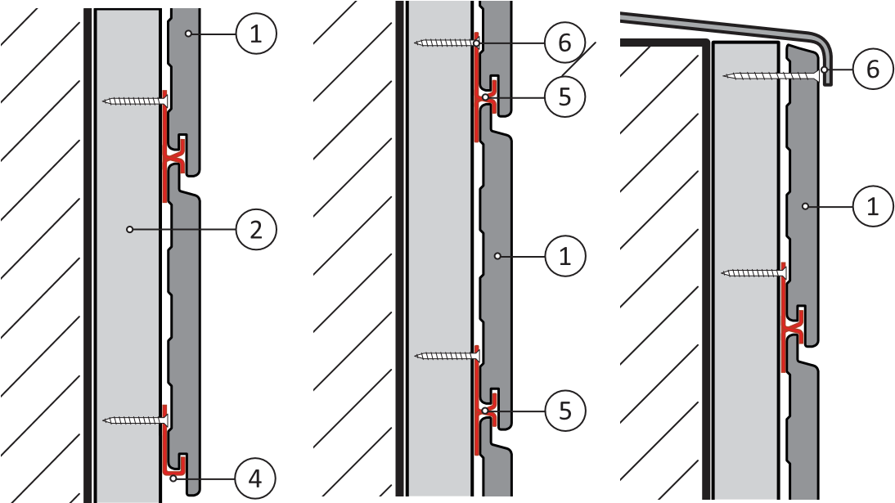

- Napojenie profilov sa vykonáva pomocou dvoch podkladných hranolov vedľa seba alebo jedného širšieho hranola a dvoch radov štandardných klipov. Maximálny povolený presah profilu cez hranol je 50 mm. Viz Obr. 3
- Na docielenie pekného vzhľadu odporúčame napojenie profilov umiestňovať striedavo tak, aby nevznikla dlhá zvislá škára.

Obr. 3 Napojenie obkladu
5

mm

- Na zaistenie profilu proti posunutiu vo vodorovnom smere odporúčame zaistiť tento profil čo najbližšie k stredu dĺžky profilu skrutkou do podkladného hranola tak, aby tento bol zakrytý nasledujúcim profilom. V mieste napojenia profilov odporúčame chrániť drevené podkladné hranoly bitúmenovou alebo EPDM páskou (7).
- Vonkajší roh je možné vykonať na pokos pod uhlom 45°, konce obkladových profilov (1) by mali byť podopreté hranolom (2). Škára medzi profilmi bude opäť 5 mm, pre vnútorné rohy a spoj natupo je škára 5 mm.

Obr. 4 Vonkajší roh

- Pri riešení detailov rohov a napojení obkladov na ostenie dverí alebo okien je možné použiť zakončovacie lišty Terafest® s rozmermi 70x16 mm a 90x16 mm, ktoré majú rovnakú farebnosť ako obklad Terafest®. Aj v týchto prípadoch vždy dbajte na dodržanie dilatačných škár.

Tab. 1 - Predpísané šírky dilatačných škár (pre obkladové profily dĺžky
3,1 m alebo 3,3 m) v závislosti na zmenách teploty a počasia

Teplota ovzdušia | Pod  +10 °C | +10 °C až +25 °C | Nad +25 °C  v tieni
Medzera medzi obkladovými profilmi (na dĺžku) | 6 mm | 5 mm | 4 mm
Medzera medzi obkladovým profilom (na šírku aj na dĺžku) a múrom alebo inou pevnou časťou domu | 6 mm | 5 mm | 4 mm

